МУНИЦИПАЛЬНОЕ ОБРАЗОВАНИЕ
КУЗЬМОЛОВСКОЕ ГОРОДСКОЕ ПОСЕЛЕНИЕ
ВСЕВОЛОЖСКОГО МУНИЦИПАЛЬНОГО РАЙОНА
ЛЕНИНГРАДСКОЙ ОБЛАСТИ
СОВЕТ ДЕПУТАТОВ

РЕШЕНИЕ

№ _____ от «15» апреля 2021 года г.п. Кузьмоловский

О признании недействующим и не подлежащим применению части Генерального плана муниципального образования «Кузьмоловское городское поселение» Всеволожского муниципального района Ленинградской области

В соответствии со ст. 20 Федерального закона от 06.10.2003 № 131-ФЗ «Об общих принципах организации местного самоуправления в Российской Федерации» (с изменениями и дополнениями), Уставом муниципального образования Кузьмоловское городское поселение Всеволожского муниципального района Ленинградской области, в связи решением Арбитражного суда города Санкт-Петербурга и Ленинградской области от 25.12.2019 по делу № А56-112636/2017 (оставленному без изменения Постановлением тринадцатого арбитражного апелляционного суда от 10.06.2020 и Постановлением Арбитражного суда Северо-Западного округа от 17.11.2020), совет депутатов муниципального образования Кузьмоловское городское поселение Всеволожского муниципального района Ленинградской области принял

РЕШЕНИЕ:

- Признать генеральный план МО «Кузьмоловское ГП» недействующим и неподлежащим применению в части функционального зонирования земельного участка с кадастровым номером 47:07:0000000:39316 и территории площадью 122 Га в следующих координатах, установленных в решении Арбитражного суда Санкт-Петербурга и Ленинградской области от 25.12.2019 по делу № А56-112636/2017:

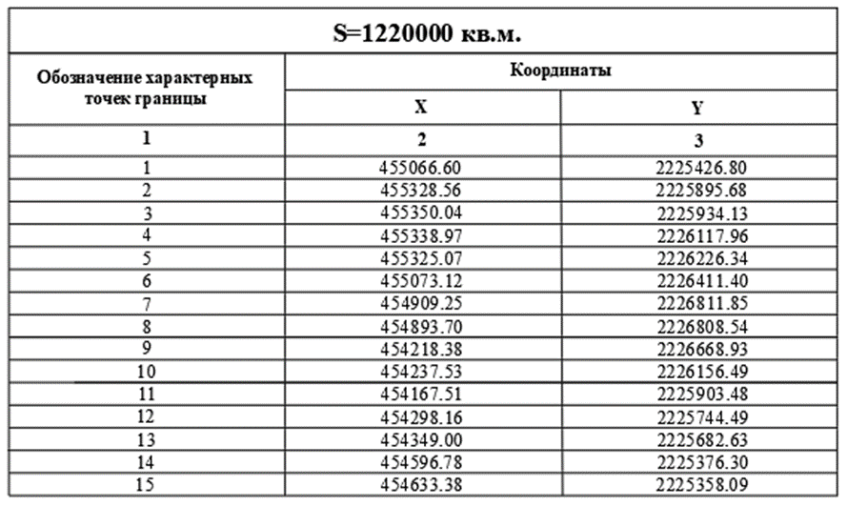
- Опубликовать настоящее решение в газете «Всеволожские вести» и поместить вместе с приложением на официальном сайте муниципального образования Кузьмоловское ГП в информационно-телекоммуникационной сети «Интернет» www.kuzmolovskoegp.ru.
- Решение вступает в силу с момента его официального опубликования.
- Решение направить в уполномоченный орган – орган исполнительной власти Ленинградской области, уполномоченный Правительством Ленинградской области на осуществление деятельности по организации и ведению регистра муниципальных нормативных правовых актов Ленинградской области, для внесения в федеральный регистр муниципальных нормативных правовых актов.
- Решение разместить в информационной системе обеспечения градостроительной деятельности (ИСОГД).

Временно исполняющий полномочия
главы муниципального образования Т.В. Банкис

